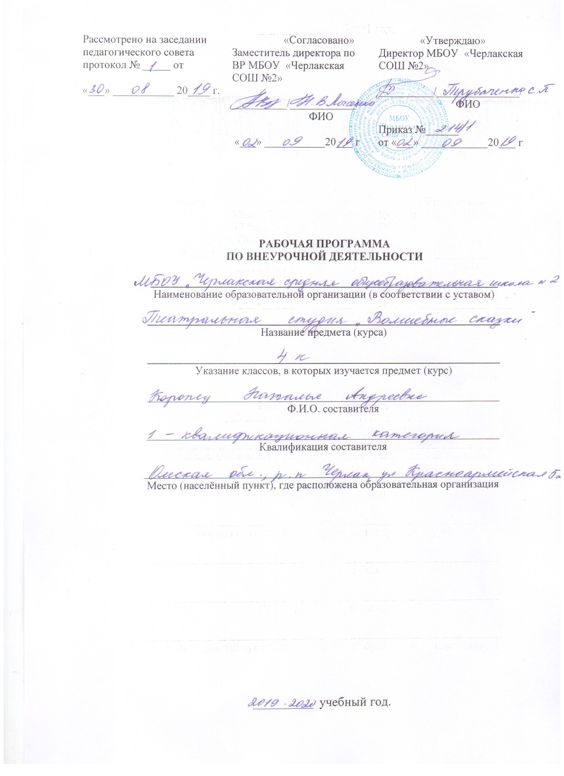

Адаптированная рабочая программа внеурочной деятельности по нравственному направлению «Волшебные сказки» для 4 класса
Пояснительная записка
Примерная адаптированная рабочая программа по внеурочной деятельности духовно-нравственного направления " Волшебные сказки " составлена в соответствии с требованиями Федерального государственного образовательного стандарта начального общего образования на основе «Примерной адаптированной основной общеобразовательной программы образования обучающихся с умственной отсталостью ( интеллектуальными нарушениями)» .
Тематическое планирование рассчитано на 1 час в неделю, что составляет 35 учебных часов в год.
Внеурочная деятельность по духовно-нравственному направлению "Волшебные сказки» ориентирована на создание условий для: расширения опыта поведения, деятельности и общения; творческой самореализации обучающихся с умственной отсталостью (интеллектуальными нарушениями) в комфортной развивающей среде, стимулирующей возникновение личностного интереса к различным аспектам жизнедеятельности; позитивного отношения к окружающей действительности; социального становления обучающегося в процессе общения и совместной деятельности в детском сообществе, активного взаимодействия со сверстниками и педагогами; профессионального самоопределения, необходимого для успешной реализации дальнейших жизненных планов обучающихся.
Реализация программы должна проходить в единстве урочной, внеурочной и внешкольной деятельности, в совместной педагогической работе общеобразовательной организации, семьи и других институтов общества.
Целью духовно-нравственного развития и воспитания обучающихся является социально-педагогическая поддержка и приобщение обучающихся к базовым национальным ценностям российского общества, общечеловеческим ценностям в контексте формирования у них нравственных чувств, нравственного сознания и поведения.
Задачи духовно-нравственного развития обучающихся с умственной отсталостью (интеллектуальными нарушениями) в области формирования личностной культуры.
Сказка оказывает корригирующее воздействие на эмоциональную сферу детей.
Сказка не только учит детей переживать, радоваться, сочувствовать, но и побуждает их к речевому контакту. Ее значение расширяется до понятия “социальная адаптация”, а значит, сказка играет важную роль в коррекции и подготовке детей к жизни и труду.
Цели внеурочной деятельности «Волшебные сказки "":
Создание на практике условий для развития читательских умений и интереса к чтению книг;
Формирование личностных, коммуникативных, познавательных и регулятивных базовых умений;
развитие эмоциональной сферы у детей с “ограниченными возможностями здоровья”; развитие внимания, памяти, мышления, устной, монологической и диалогической развитие волевой сферы, эмпатии и толерантности; умение узнавать и различать персонажей из сказок; воспитание умственной активности, интереса к учебной деятельности.
Задачи. Вызвать у детей потребность в эмоциональном общении посредством сказки. Узнавать предметы по словесному описанию без опоры на зрительное восприятие предметов. Развитие пространственной ориентировки с опорой на зрительное восприятие предметов. Учить выделять предметы в группу (сказку), опираясь на зрительный образ. Понимать эмоциональные состояния сказочных персонажей, осуществлять перенос знаний об эмоциональных состояниях на конкретные образы. Формировать навыки речевого общения.
Формы и методы:
Беседы с детьми о прочитанных сказках;Чтение сказок предусмотренные программой;
Рассматривание иллюстраций к сказкам;Дидактические игры;
Обсуждение и пересказ прочитанных сказок;Отгадывание загадок о сказках и сказочных героях;Инсценировка сказок;
Изготовление аппликаций к сказкам; Изготовление иллюстраций к сказкам;
Изготовление поделок из пластилина;Просмотр мультфильмов и сказок;
Интерактивные игры и упражнения;Конкурсы-кроссворды;
Путешествия по станицам сказок; Уроки-спектакли.
Основные элементы занятий.
1) Ритуал входа в сказку с помощью волшебной феи, волшебного платка, доброй рассказчицы сказок, воздушных шариков и т.д. Это помогает заинтересовать детей и создать настрой на совместную работу и войти в сказку.
2) Прослушивание сказки в одном из вариантов
а) Слушание сказки, которую рассказывает педагог.
б) Повторное прослушивание сказки и рассказывание с опорой на образы действий педагога (пантомимические, мимические движения, звукоподражания).
3) Беседа по содержанию сказки с элементами психогимнастики.
4) Прослушивание песен, соответствующих данной теме, с беседой по содержанию.
5) Музыкально – ритмические игры, упражнения.
6) Упражнения на расслабление и отдых.
Эти упражнения способствуют развитию умений управлять своими эмоциями и действиями.
7) Пальчиковый театр.
8) Кукольный театр
9) Драматизация сказки
10 ) Ритуал выхода
Планируемые предметные результаты:
воспринимать на слух художественный текст (рассказ, стихотворение) в исполнении учителя, учащихся;
отвечать на вопросы учителя по содержанию прочитанного;
уметь рассказывать сказки;
меть самостоятельно работать с текстом сказки;
уметь пользоваться справочными источниками для понимания и получения дополнительной информации;
уметь составлять краткие аннотации к прочитанным сказкам;
знать популярные русские народные сказки;
знать признаки сказки как жанра;
знать виды сказок (волшебные, сказки о животных)
знать правила работы с красками, пластилином, бумагой ножницами;
Основные личностные результаты внеурочной деятельности " Волшебные сказки ":
ценностное отношение и любовь к близким, к образовательному учреждению, своему селу, городу, народу, России;
ценностное отношение к труду и творчеству, человеку труда, трудовым достижениям России и человечества, трудолюбие;
осознание себя как члена общества, гражданина Российской Федерации, жителя конкретного региона;
элементарные представления об эстетических и художественных ценностях отечественной культуры.
эмоционально-ценностное отношение к окружающей среде, необходимости ее охраны;
уважение к истории, культуре, национальным особенностям, традициям и образу жизни других народов;
готовность следовать этическим нормам поведения в повседневной жизни и профессиональной деятельности;
готовность к реализации дальнейшей профессиональной траектории в соответствии с собственными интересами и возможностями;
понимание красоты в искусстве, в окружающей действительности;
потребности и начальные умения выражать себя в различных доступных и наиболее привлекательных видах практической, художественно-эстетической, спортивно-физкультурной деятельности;
развитие представлений об окружающем мире в совокупности его природных и социальных компонентов;
расширение круга общения, развитие навыков сотрудничества со взрослыми и сверстниками в разных социальных ситуациях; принятие и освоение различных социальных ролей;
принятие и освоение различных социальных ролей, умение взаимодействовать с людьми, работать в коллективе;
владение навыками коммуникации и принятыми ритуалами социального взаимодействия; способность к организации своей жизни в соответствии с представлениями о здоровом образе жизни, правах и обязанностях гражданина, нормах социального взаимодействия;
способность ориентироваться в окружающем мире, выбирать целевые и смысловые установки в своих действиях и поступках, принимать элементарные решения;
способность организовывать свою деятельность, определять ее цели и задачи, выбирать средства реализации цели и применять их на практике, оценивать достигнутые результаты;
мотивация к самореализации в социальном творчестве, познавательной и практической, общественно полезной деятельности.
Ожидаемые результаты реализации программы.
В области личностных планируемых результатов будут формироваться БУД:
готовность и способность учащихся к саморазвитию;
внутренняя позиция школьника на основе положительного отношения к школе;
ценностное отношение к миру фольклорной (народной) сказки;
начальные навыки адаптации в динамично меняющемся мире;
формирование мотивации дальнейшего изучения сказок;
осознавать значимость чтения для личного развития;
использовать разные виды чтения (ознакомительное, изучающее, выборочное, поисковое);.
В области метапредметных планируемых результатов будут формироваться коммуникативные, регулятивные и познавательные БУД. Коммуникативные БУД:
обращаться за помощью;
задавать и отвечать на вопросы, для организации собственной деятельности и сотрудничества с партнёром;
договариваться о распределении функций и ролей в совместной деятельности;
формулировать собственное мнение и позицию;
предлагать помощь и сотрудничество;
определять общую цель и пути её достижения;
осуществлять взаимный контроль;
вести устный и письменный диалог;
координировать и принимать различные позиции во взаимодействии;
участвовать в беседе о прочитанной сказке, выражать своё мнение и аргументировать свою точку зрения;
оценивать поведение героев с точки зрения морали, формировать свою эстетическую позицию;
участвовать в конкурсах чтецов и рассказчиков;
соблюдать правила общения и поведения в школе, библиотеке, дома и т.д.
Регулятивные БУД:
формулировать и удерживать учебную задачу;
ставить новые учебные задачи в сотрудничестве с учителем;
составлять план и последовательность действий;
адекватно воспринимать предложения учителя, товарищей, родителей по исправлению допущенных ошибок;
адекватно использовать речь для планирования и регуляции своей деятельности;
выделять и формулировать то, что усвоено и что нужно усвоить;
различать способ и результат действия;
уметь работать с текстом сказки, пользуясь алгоритм учебных действий;
уметь работать в парах и группах, участвовать в проектной деятельности, литературных играх;
уметь определять свою роль в общей работе и оценивать свои результаты.
Познавательные БУД:
поиск и выделение необходимой информации из разных источников в разных формах (текст, рисунок, таблица);
сбор, обработка и передача информации; - анализ и синтез, сравнение, классификация по заданным критериям;
осуществлять рефлексию способов и условий действий;
контролировать и оценивать процесс и результат деятельности;
построения рассуждения; - применение и представление информации;
осознанно и произвольно строить сообщения в устной и письменной форме, в том числе творческого и исследовательского характера;
прогнозировать содержание сказки до чтения, используя информацию из аппарата книги;
пользоваться словарями, справочниками, энциклопедиями.
В области предметных планируемых результатов учащиеся научатся:
Формулировать и высказывать своё впечатление о прочитанной сказке и героях;
Работать самостоятельно с текстом сказки по алгоритму «Работаем с текстом»;
Задавать вопросы и находить ответы в словарях и справочниках;
Свободно работать с различными источниками информации;
Устно и письменно делиться своими впечатлениями и наблюдениями.
Нормативная база
Федеральный закон Российской Федерации «Об образовании в Российской Федерации»;
Федеральный государственный образовательный стандарт образования обучающихся с умственной отсталостью (интеллектуальными нарушениями) (утв. приказом Министерства образования и науки РФ от 19 декабря 2014 г. №1599) Зарегистрировано в Минюсте РФ 3 февраля 2015 г.;
Приказ МОиН РФ «Об утверждении федеральных перечней учебников, рекомендованных (допущенных) к использованию в образовательном процессе в образовательных учреждениях, реализующих образовательные программы общего образования и имеющих государственную аккредитацию»;
Основная образовательная программа начального общего образования;
Примерная адаптированная основная общеобразовательная программа образования обучающихся с умственной отсталостью (интеллектуальными нарушениями), Москва "Просвещение", 2017;
Учебный план образовательного учреждения на 2019/2020 учебный год, принятый педагогическим советом.
Содержание программы:
1 . Волшебный мир сказки. (Вводное занятие. Путешествие в сказку. Знакомство с выставкой народных сказок и иллюстрациями к ним. Беседа-диалог: «Твоя любимая сказка. Чем она тебе нравится?»
2. По страницам книг В. Сутеева (книги-сборники, книги- произведения.
3. Литературная игра «По страницам сказок В.Сутеева. (разгадывание загадок, кроссвордов, ребусов).
4. Книги-сборники «Русские народные сказки» (знакомство со сборниками русских народных сказок.
5. Сказка «Сестрица Аленушка и братец Иванушка» (Беседа по содержанию сказки. Обсуждение вопроса: доверие - хорошо или плохо. Создание иллюстраций к сказке.
6. Творческая работа «Сочини сказку». Коллективное сочинение собственной сказки.
7. Народные сказки. Инсценирование знакомых сказок. Изготовление настольных декораций к сказке, составление вопросов к тексту, пересказ, нсценировка.
8. Библиотечный урок. Книги – сказки о лисе. Чтение сказок о лисе по ролям. Отгадывание загадок, ребусов.
9. Сказка «Лиса и дрозд». Чтение по ролям, составление кроссворда к сказке, игра.
10. Сказка «Петушок-золотой гребешок». Чтение по ролям, составление подробного плана сказки. Пересказ, иллюстрирование.
11. Герои сказок. Викторина. Отгадывание загадок, кроссвордов, ребусов, собирание пазлов, работа с сюжетными картинками по сказкам.
12. А.Н.Толстой «Приключения Буратино». Чтение сказки по ролям, инсценировка, составление плана сказки.
13.Волшебный мир сказок. Книга –сборник «Сказки А.С.Пушкина». Чтение сказок, беседа по содержанию, изготовление аппликаций по сказкам.
14.А.С.Пушкин «Сказка о золотом петушке». Изучение текста сказки, чтение по ролям, групповое иллюстрирование, пересказ.
15. А.С.Пушкин «Сказка о рыбаке и рыбке». Чтение сказки по ролям, составление вопросов.
16.П.Ершов «Конёк-горбунок». Чтение текста по ролям, инсценировка, пересказ.
17. Конкурс-кроссворд. Составление и решение кроссвордов по опорным схемам.
18.Русская народная сказка «Дочь-семилетка». Чтение по ролям, пересказ, ответы на вопросы.
19.Братья Гримм «Умная дочь крестьянина». Чтение по ролям, составление кроссворда к сказке, игра.
20. По страницам любимых сказок. Презентация любимой сказки.
21. Народные сказки на страницах детских журналов. Знакомство с детскими журналами. Чтение и обсуждение сказок.
22. Ш.Перро «Красная Шапочка». Чтение по ролям, коллективное сочинение продолжения сказки, составление ребуса.
23. По страницам сказок Х.К.Андерсена. Работа с текстом, чтение по ролям, игра, инсценировка.
24. Проектная деятельность «Путешествие в страну сказок». Работа с дополнительной информацией. Подбор материалов для поектной деятельности.
25. Стенд газета «Мир сказок». Коллективная работа, создание стенд газеты.
Учебно - методическое обеспечение.
1. "Воспитание сказкой" Л.Б.Фесюкова. Москва "Фолио" 2000г.
2. "Сказкотерапия" И.В.Вачков. (Ось -89)
3. "Практикум по сказкотерапии" Т.Д.Зинкевич - Евстиииигнеева. (2001г. Санкт - Петербург "Речь".
4.Игры со сказками. Школа Олеси Жуковой. Санкт - Петербург "ОЛМА - ПРЕСС- 2003г.
5."Читаем сказки с логопедом" О.Г. Ивановская .Санкт-Петербург издательство "Каро" 2007г.
6. Народные русские сказки. — М., 1982 7. Книги русских писателей-сказачников.

Календарно-тематическое планирование по внеурочной деятельности
по нравственному направлению «Волшебные сказки»
№ | Тема раздела  Тема урока | Кол-во часов | Деятельность учащихся | Дата по плану |  |  |  | Дата фактически
 | 1 четверть | 9
1 | Волшебный мир сказки. | 1 | Уточнение понятий "сказка", литературная сказка", жанровых особенностей
2 | По страницам книг В. Сутеева (книги-сборники, книги-произведения). | 1 | Самостоятельная поисковая работа в группах.
3 | Литературная игра «По страницам сказок В. Сутеева» | 1 | Активное участие в литературной игре.
4 | Книги-сборники «Русские народные сказки» | 1 | Оформление выставки книг.
5-6 | Сказка "Сестрица Алёнушка и братец Иванушка" | 2 | Игра "Расскажем сказку вместе"
7 | Творческая работа «Сочини сказку» | 1 | Работа с карточками, с опорными схемами.
8 | Народные сказки. Инсценирование знакомых сказок. | 1 | Театр на ладошке.
9 | Библиотечный урок. Книги –сказки о лисе. | 1 | Работа с раздаточным материалом, отгадывание  загадок.  Пальчиковый театр.
 | 2 Четверть | 7
1 | Сказка «Лиса и дрозд» | 1 | Чтение сказки. Анализ содержания. Иллюстрирование.  Кукольный театр.
2 | Сказка «Петушок-золотой гребешок» | 1 | Чтение сказки. Анализ содержания. Иллюстрирование.  Театр на ладошке.
3 | Герои сказок. Викторина. | 1 | Работа с дидактическим материалом. Разгадывание загадок.
4 | По страницам книгиА.Н.Толстого «Приключения Буратино» | 1 | Чтение сказки. Составление вопросов по содержанию сказки.
5 | Слушание и чтение историй из книги А.Н.Толстого «Приключения Буратино» | 1 | Чтение сказки, пересказ сказки по плану.
6 | Инсценирование отдельных историй. | 1 | Пересказ сказки по сюжетным картинкам. Ролевая игра по теме.
7 | Творческая работа «Встреча с Буратино» | 1 | Работа в группах.
 | 3 Четверть | 10
1 | Волшебный мир сказок. Книга-сборник «Сказки А.С.Пушкина» | 1 | Экскурсия в библиотеку.
2-3 | "Сказка о золотом петушке". А.С.Пушкин | 2 | Чтение сказки, пересказ сказки по плану.
4-5 | "Сказка о рыбаке и рыбке".  А.С.Пушкин | 2 | Чтение сказки, пересказ сказки по сюжетным картинкам. Ролевая игра по теме.
6 | Вспомним сказки А.С.Пушкина. Викторина по сказкам А.С.Пушкина | 1 | Выполнять учебные задания, используя алгоритм и план.
7 | Творческая работа «В гостях у сказки» | 1 | Работа в группах. Составление творческой коллективной работы.
8-9 | Сказка П.Ершова «Конёк-Горбунок» | 2 | Слушание, чтение сказки, иллюстрирование
10 | Конкурс –кроссворд «Волшебные предметы» | 1 | Составления кроссворда по опорным схемам, решение кроссвордов.
 | 4 Четверть | 9
1 | Сказки с загадками. Русская народная сказка «Дочь-семилетка» | 1 | Чтение сказки. Анализ содержания. Иллюстрирование.
2 | Сказки с загадками. Братья Гримм «Умная дочь крестьянина» | 1 | Чтение сказки. Просмотр мультфильма. Ролевая игра.
3 | По страницам любимых сказок. Презентация любимой сказки» | 1 | Защита своей презентации.
4 | Народные сказки на страницах детских журналов. | 1 | Работа с детскими журналами.
5-6 | Ш.Перро «Красная шапочка» в разных изданиях. | 2 | Работа с литературоведческими терминами и понятиями (композиция, сюжет, тема, идея, литературный герой, изобразительные средства).
7 | По страницам сказок Х.К.Андерсена. | 1 | Пересказ сказок по опорному плану
8 | Проектная деятельность «Путешествие в страну сказок» | 1 | Подбор материалов для проектной деятельности.
9 | Создание стенд газеты «Мир сказок» | 1 | Коллективная работа. Создание стенд газеты.

Формы и средства контроля.
Эффективность реализации программы отслеживается по результатам следующих показателей:
1. Проверка техники чтения.
2. Проверка читательского кругозора.
3. Анкетирование по выявлению мотивации чтения.
Проверка читательских умений в 4 классе.
В работе с книгой закрепляются и совершенствуются следующие читательские умения четвероклассников:
1. выбирать новую книгу (сказку) для самостоятельного чтения;
2. определять и сопоставлять содержание сказки после рассматривания и после чтения;
3. устанавливать тему и жанр просмотренной книги (сказки);
4. ставить перед собой цель чтения сказки;
5. давать оценку собственному навыку чтения (самоанализ).

